**M SESİ** ÇALIŞMA SAYFASI

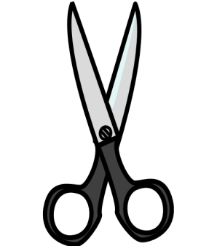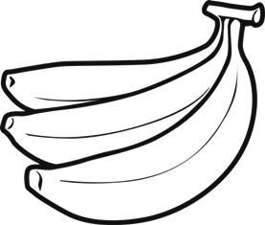 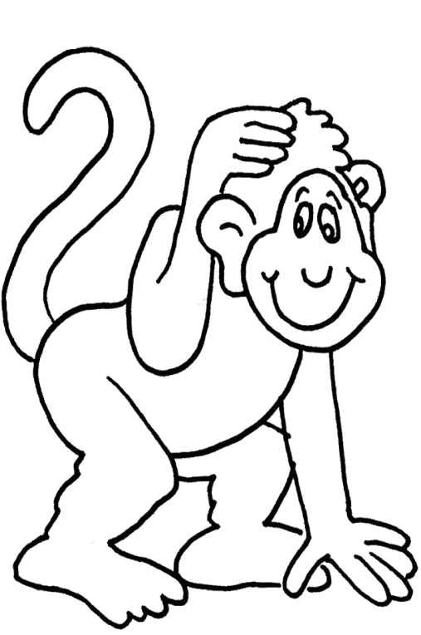

M m

Mmmmmmmmm

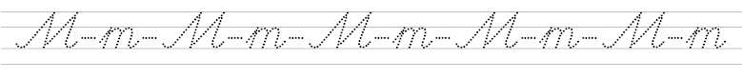



m m m m m m m m m m m

m **m m m m m m m m m m**

m **m m m m m**

m **m m m m**

m **m m m**

m **m m**

m **m**

m **m**

m **m**

m **m**

Emine Metin Tamer Nimet Temel Leman Mine Emel Emir

**Sayın veli. Metinleri 10 kere okutalım. Önce yan tarafa sonra defterlere siz söyleyin, öğrenciler bakmadan yazsınlar.**

|  |  |
| --- | --- |
| Emre elma al. | Emre elma al. |
| Mini mini elma al. | Mini mini elma al. |
| On tane elma al. | On tane elma al. |
| Mete mama 7. | Mete mama 7. |
| Mine iri nar al. | Mine iri nar al. |
| Emin ata ot at. | Emin ata ot at. |
| Emel mal alma. | Emel mal alma. |

|  |  |
| --- | --- |
| On tane elma al. | On tane elma al. |
| Onat tere tat. | Onat tere tat. |
| Erol ileri atlama. | Erol ileri atlama. |
| Tamer olta alma. | Tamer olta alma. |
| Mine limon al. | Mine limon al. |
| Anne mantar al. | Anne mantar al. |
| Eren limon al. | Eren limon al. |

Elma

Emine elma al.

Mine nar alma.

Emir limon alma.

Metin elma al.

Ela iri elma al.

on tane elma al.

Emir

Emir ona mama al.

Emir ot itme.

Emir motor atma.

Emir nar al.

İri iri nar al.

Emine

Emine, Emel el ele.

Emine inat etme.

Emine et tatma.

**Sayın veli. Metinleri 10 kere okutalım.**